Сидоренко Ирина Геннадьевна

Учитель начальных классов

МАОУ Боровская СОШ № 1.

Класс: 1

УМК: Школа России

Тема: Тест по разделу: Где и когда? Учебник А.А. Плешакова «Окружающий мир»

Цель: Проверить ЗУН детей по разделу учебника Окружающий мир «Где и когда?»

Задачи: Формировать умение анализировать задания, выбирать и отмечать ответы на поставленные вопросы. Развивать мышление, внимание, сосредоточенность.

- Если сегодня четверг, то какой день недели будет завтра? 1-в
понедельник пятница суббота

- Если сегодня среда, то какой день недели был вчера7
вторник воскресенье понедельник

- Сколько месяцев в году?
10 12 15

- Самое теплое время года?_______________________

- Какое животное лишнее, зачеркни?
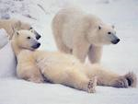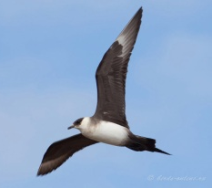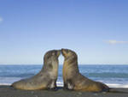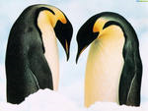
- Какие птицы улетают в теплые края?
скворец ворона соловей ласточка

- Какой из динозавров хищник?

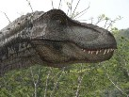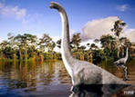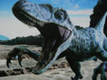

- Как называется одежда, в которой ходят спотртсмены и ты на физкультуру?
_________________________________
- Со скольки лет можно кататься на велосипеде по улицам и дорогам?
16 лет 14 лет 18 лет
- Угадай профессию:
Кто у постели больного сидит?
И как лечиться он всем говорит?__________________________

Скажи, кто так вкусно
Готовит щи капустные____________________________

С огнем мы боремся всегда
Мы смелые работники_______________________
- Если сегодня пятница, то какой день недели будет завтра? 2-в
понедельник пятница суббота

- Если сегодня понедельник, то какой день недели был вчера7
вторник воскресенье понедельник

- Сколько дней в неделе?
10 7 5

- Самое холодное время года?_______________________

- Какое животное лишнее, зачеркни?
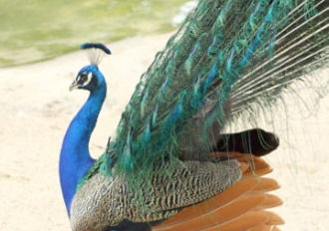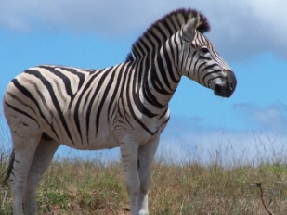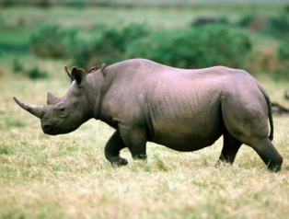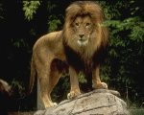
- Какие птицы не улетают в теплые края, а зимуют здесь?
воробей ворона ласточка синица

- Какой из динозавров хищник?

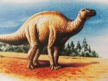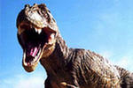

- Как называется одежда, в которой ходят на торжественные вечера, собрания?
_________________________________
- Со скольки лет можно кататься на велосипеде по улицам и дорогам?
16 лет 14 лет 18 лет
- Угадай профессию:
Кто в дни болезней
Всех полезней?__________________________

Он учит детишек читать и писать
Природу любить, стариков уважать____________________________
Есть на прилавке - куклы, мячики, булавки,
Обувь - справа, ткани - слева, чашки - на витрине.
Кто продает их в магазине_________________
Ответы.
- Если сегодня четверг, то какой день недели будет завтра? 1-в
понедельник пятница суббота

- Если сегодня среда, то какой день недели был вчера7
вторник воскресенье понедельник

- Сколько месяцев в году?
10 12 15
- Самое теплое время года? ___лето_____

- Какое животное лишнее, зачеркни? (пингвины)
Северный полюс т.к. живут в Антарктиде
- Какие птицы улетают в теплые края?
скворец ворона соловей ласточка

- Какой из динозавров хищник?

- Как называется одежда, в которой ходят спотртсмены и ты на физкультуру?
_______спортивная____
- Со скольки лет можно кататься на велосипеде по улицам и дорогам?
16 лет 14 лет 18 лет
- Угадай профессию:
Кто у постели больного сидит?
И как лечиться он всем говорит?____врач___

Скажи, кто так вкусно
Готовит щи капустные___повар____

С огнем мы боремся всегда
Мы смелые работники_____пожарные_
- Если сегодня пятница, то какой день недели будет завтра? 2-в
понедельник пятница суббота

- Если сегодня понедельник, то какой день недели был вчера7
вторник воскресенье понедельник

- Сколько дней в неделе?
10 7 5

- Самое холодное время года? ______зима_______

- Какое животное лишнее, зачеркни? (павлин)
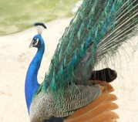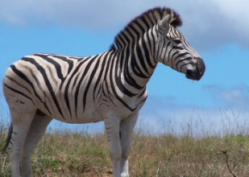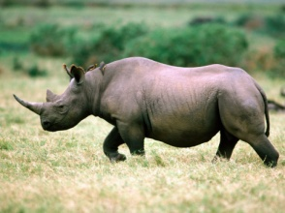
Т.к. обитает в тропиках в саванне
- Какие птицы не улетают в теплые края, а зимуют здесь?
воробей ворона ласточка синица

- Какой из динозавров хищник?

- Как называется одежда, в которой ходят на торжественные вечера, собрания?
___деловая____
- Со скольки лет можно кататься на велосипеде по улицам и дорогам?
16 лет 14 лет 18 лет
- Угадай профессию:
Кто в дни болезней
Всех полезней?_____врач__

Он учит детишек читать и писать
Природу любить, стариков уважать________учитель_
Есть на прилавке - куклы, мячики, булавки,
Обувь - справа, ткани - слева, чашки - на витрине.
Кто продает их в магазине_____продавец____________

